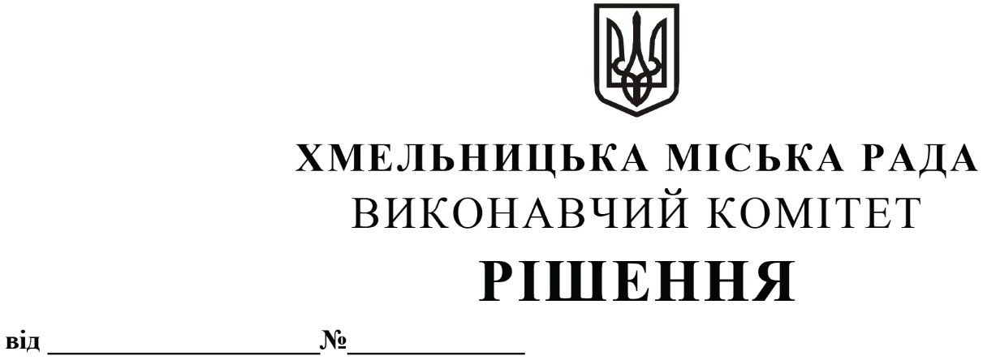
Про недопущення до участі у конкурсі з перевезення пасажирів на автобусних маршрутах загального користування по об’єкту конкурсу № 5 автомобільного перевізника-претендента

Розглянувши пропозицію конкурсного комітету по організації та проведенню конкурсів на перевезення пасажирів автомобільним транспортом на території Хмельницької міської територіальної громади по об’єкту конкурсу № 5, оформлену протоколом № 5 засідання конкурсного комітету від 20.07.2021 року, клопотання управління транспорту та зв’язку, керуючись законами України «Про місцеве самоврядування в Україні», «Про автомобільний транспорт», постановою Кабінету Міністрів України від 03.12.2008 № 1081 «Про затвердження Порядку проведення конкурсу з перевезення пасажирів на автобусному маршруті загального користування», виконавчий комітет міської ради

ВИРІШИВ:

1. Враховуючи пропозицію конкурсного комітету по організації та проведенню конкурсів на перевезення пасажирів автомобільним транспортом на території Хмельницької міської територіальної громади по об’єкту конкурсу № 5, оформлену протоколом № 5 засідання конкурсного комітету від 20.07.2021 року, не допустити до участі у конкурсі з перевезення пасажирів на автобусних маршрутах загального користування по об’єкту конкурсу № 5 приватне підприємство «Авто-Експерт» відповідно до ч. 2 ст. 45 Закону України «Про автомобільний транспорт», у зв’язку з тим, що вказаний перевізник-претендент, у поданій конкурсній пропозиції, передбачив використання на маршрутах автобусів, переобладнаних з вантажних транспортних засобів.
2. Контроль за виконанням рішення покласти на управління транспорту та зв’язку та заступника міського голови М.Ваврищука.

Міський голова О. СИМЧИШИН

